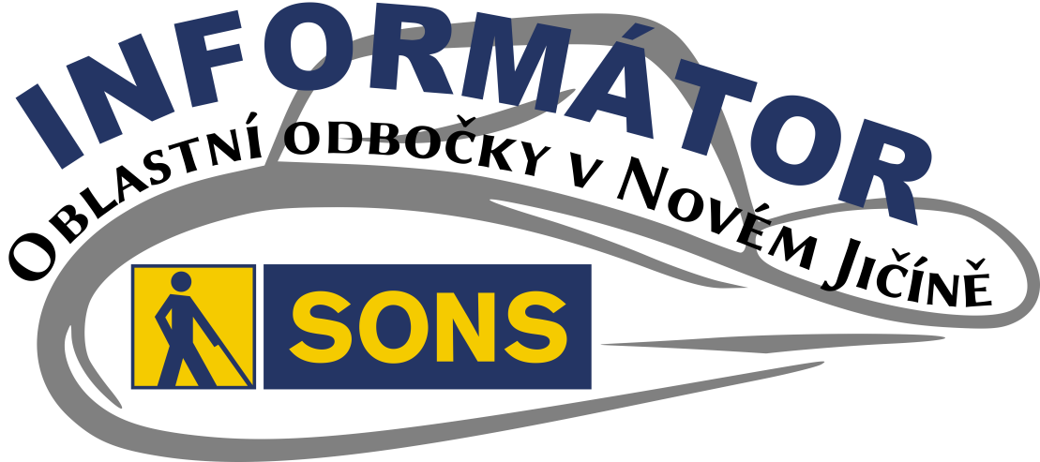
02/2021
Termíny nejbližších akcí |  | str.
15.04.21 | Online setkání s historií regionu NJ | 7
29.04.21 | Online beseda s hostem | 8
06.05.21 | Online diskusní klub | 6
20.05.21 | Online setkání s historií regionu NJ | 7
27.05.21 | Online beseda s hostem | 8

OBSAH
02 - Úvod
02 - Sčítání 2021
02 - Kdo se musí zapojit
03 - Co a jak vyplnit
04 - Online sčítání
04 - Papírové sčítání
05 - Kde získat pomoc
06 - Naše aktivity
06 - Online diskus. klub
07 - Setkání s historií NJ

08 - Online besedy s hostem
08 - Záznamy z besed
09 - Klub PONK
11 - Velikonoční kvíz
16 - Soc. práv. poradna
17 - Vyhlášená průměrná
mzda v hospodářství
19 - Změna jména
24 - Poradna SONS NJ

Milí přátelé,
zdravíme vás v tomto příjemném jarním období a věříme, že tak jako se všude kolem začíná příroda probouzet k novému životu, budeme i my schopni nabrat novou energii a naději do dalších dnů a týdnů. Neváhejte se na nás obracet o pomoc. Budeme vás i nadále telefonicky kontaktovat, abychom vás podpořili a povzbudili.
Přivítáme i vaši aktivitu, pokud nám budete chtít zavolat nebo napsat email. V těchto náročných a dlouhotrvajících chvílích obav, omezení a nejistoty je dobré sdílet strasti i radosti, abychom si udrželi psychickou pohodu.
Martin, Hanka a Petr

SČÍTÁNÍ LIDU, DOMŮ A BYTŮ 2021

Kdo se musí zapojit?
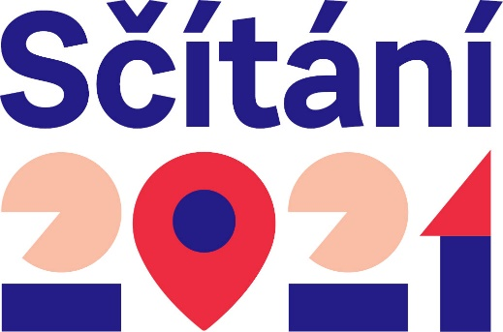
Sečíst se musí každý občan ČR, který má na našem území trvalý pobyt bez ohledu na to, zda zde skutečně žije. Sčítání pak také platí pro cizince, kterým byl u nás povolen trvalý pobyt nebo přechodný pobyt nad 90 dnů a pro osoby, kterým byl u nás udělen azyl, popř. na našem území pobývali o půlnoci z 26. na 27. března 2021.

Můžete dostat pokutu za nesečtení se?
Ano, můžete. Zapojit se do sčítání lidu je vaše zákonná povinnost. Za neposkytnutí potřebných údajů lze dle zákona o sčítání lidu, domů a bytů č. 332/2020 Sb. udělit pokutu až do výše 10.000 Kč. Při nezapojení se budete navíc tak či tak sečteni, a to v omezeném rozsahu na základě údajů, které jsou k dispozici v databázích státu.

Co a jak se vyplňuje?
Do formulářů se vyplňují údaje o domě nebo bytě kde bydlíte a osobách, které s vámi sdílí domácnost. Zjišťováno je i nejvyšší ukončené vzdělání, zaměstnání, místo pracoviště nebo školy a první bydliště. Dotazy na národnost nebo náboženskou víru jsou pak dobrovolné.

Můžu sečíst celou rodinu?
Ano, sčítací formulář je možné vyplnit za všechny členy domácnosti, jestliže se tak domluvíte. Pro vyplnění však bude nutné znát jejích osobní údaje, čili jména, data narození, rodná čísla či čísla osobních dokladů a další informace, které jsou požadovány, viz dříve uvedené.
Zapojit se do sčítání lidu můžete dvěma způsoby, a to online anebo pomocí listinného formuláře.

Jak se sečíst online?
Vzhledem ke stále probíhající epidemii je doporučováno bezkontaktní sečtení přes internet. Učinit tak můžete přes portál www.scitani.cz anebo prostřednictvím mobilní aplikace. Sčítání lidu touto cestou započne v sobotu 27. března a ukončeno bude 11. května 2021.
Elektronické formuláře na webu a v mobilní aplikaci jsou zcela přístupné pro uživatele hlasového výstupu (těžce zrakově postižení), ale i pro ostatní.
Na webu www.scitani.cz je viditelné tlačítko Chci se nechat sečíst. Pro přihlášení budete muset použít číslo platného osobního dokladu (občanský průkaz, cestovní pas, doklady vydané cizincům apod.) a datum narození. Dále bude možné použít elektronickou identitu anebo datovou schránku.
Při vyplňování pak budete postupovat na základě příslušných pokynů. K dispozici je i online robotizovaný chat pro pomoc, ze kterého je možné se přepnout na chat s živým poradcem.

Jak se sečíst papírovým formulářem?
Pokud se nechcete sčítat přes internet, ještě pořád se můžete sčítání zúčastnit vyplněním sčítacího formuláře, který vám do domácnosti doručí sčítací komisař v předem oznámeném termínu. Oznámení o termínu pak dostanete do schránky.
Listinný sčítací formulář také získáte na kterémkoliv kontaktním místě. Zde se jedná především o vybrané pobočky České pošty anebo krajské správy Českého statistického úřadu. Při vyzvedávání formuláře bude nutné sdělit číslo bytu, ve kterém bydlíte a adresu. Na kontaktním místě pak můžete formulář i odevzdat.
Formulář budete moci vyzvedávat od 17. dubna 2021. Od tohoto data jej pak začnou doručovat i sčítací komisaři. Formulář je nutné odevzdat do 11. května 2021 na poště. Je možné jej vhodit do poštovní schránky, případně doručit na kontaktní sběrné místo.

Kde získat pomoc?
Pokud bude respondent potřebovat, tak může zavolat nebo napsat přímo do kontaktního centra, které je v provozu od 12. března.
Kontakty:
- dotazy@scitani.cz,
- 253 25 36 83 (běžná linka),
- 840 30 40 50 (tzv. bílá linka).
S vyplněním formulářů vám rádi poradíme i my na odbočce, proto nás v případě potřeby neváhejte kontaktovat ať už telefonicky nebo emailem na kontaktech:
- Martin Hyvnar, novyjicin-odbocka@sons.cz, 776 488 164
- Hana Petrová, petrova@sons.cz, 775 086 748
Pro další informace a pomoc nás kontaktujte telefonicky nebo emailem

NAŠE AKTIVITY

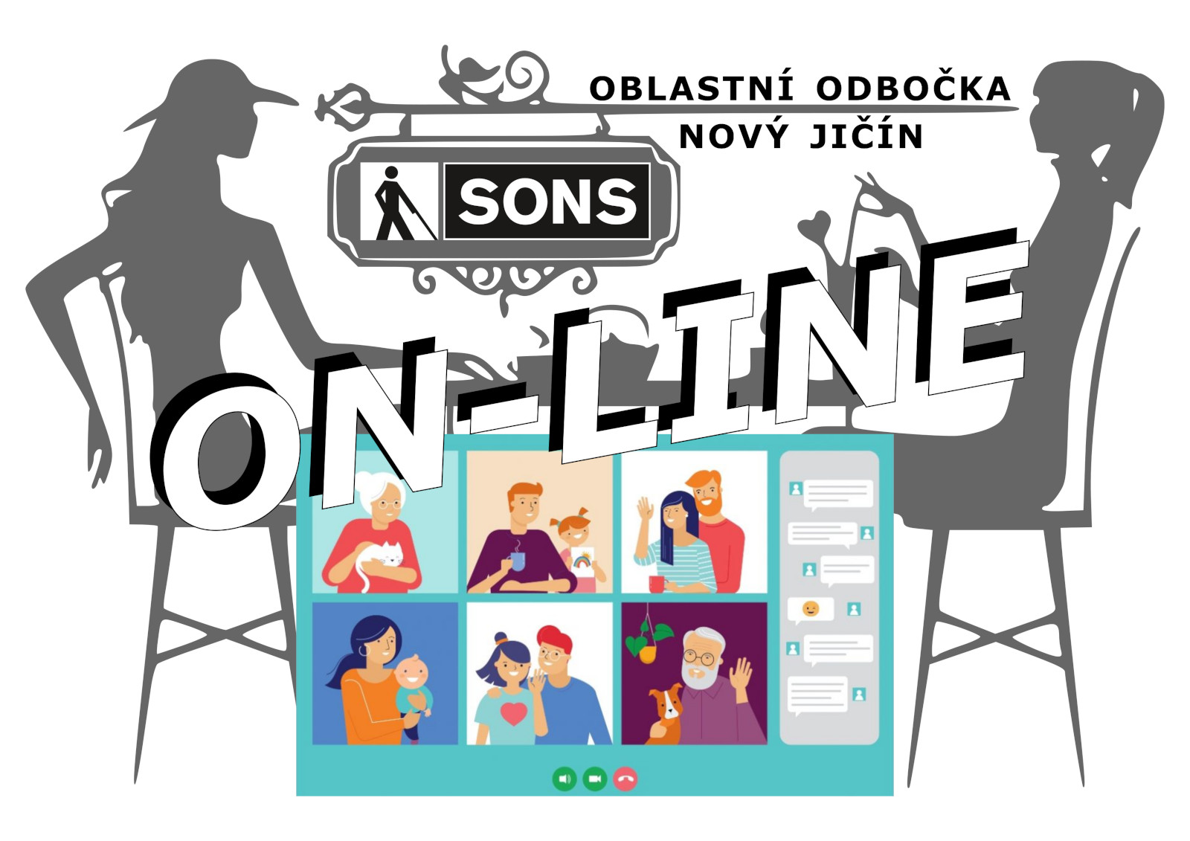Online diskusní klub
Rádi se s vámi setkáváme a povídáme si na online diskusních klubech, které probíhají každý první čtvrtek v měsíci od 13:00 hodin. Neváhejte se zapojit, využít pomoci rodinných příslušníků či přátel, pokud nemáte potřebné vybavení a přijďte mezi nás.
KDY: 01. 04. 2021 od 13:00 (čtvrtek)
06. 05. 2021 od 13:00 (čtvrtek)
03. 06. 2021 od 13:00 (čtvrtek)
PŘIHLÁŠENÍ: do předchozího úterý
- novyjicin-odbocka@sons.cz
- 775 086 748 (H. Petrová)
Stále nabízíme technickou podporu Petra Jasinského těm, kteří technické vybavení vlastní, ale s aplikací Skype nemají zkušenosti a rádi by ji začali využívat.

Online setkání s historií Novojičínska
O masopustních tradicích a o tajemné hranické propasti nám vyprávěla paní Lenka Juračková a její kolegyně Anna Hrčková.
I na další měsíce si pro nás zaměstnanci novojičínského muzea připravují témata na tato naše online setkání, která probíhají každý třetí čtvrtek v měsíci.
KDY: 15. 04. 2021 od 13:00 (čtvrtek)
20. 05. 2021 od 13:00 (čtvrtek)
17. 06. 2021 od 13:00 (čtvrtek)
PŘIHLÁŠENÍ: do předchozího úterý
- novyjicin-odbocka@sons.cz
- 775 086 748 (H. Petrová)
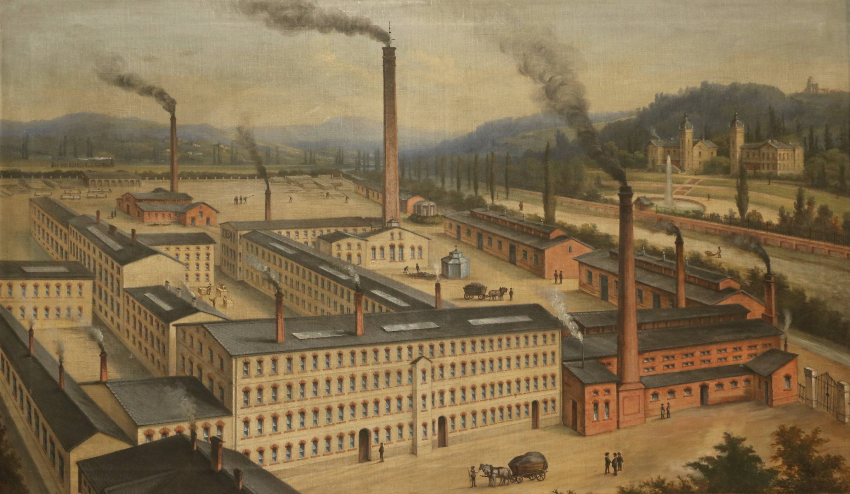

Online besedy s hostem
Proběhly už dvě online besedy s hostem. O kouzelných Azorech nám vyprávěla nevidomá cestovatelka Zuzana Habáňová a o svém charitativním přeběhu nevidomý sportovec Ondřej Zmeškal.
I nadále pro vás hledáme zajímavé hosty a těšíme se na vás každý čtvrtý čtvrtek v měsíci. Pouze v měsíci dubnu to bude pátý čtvrtek v měsíci.
KDY: 29. 04. 2021 od 13:00 (čtvrtek)
27. 05. 2021 od 13:00 (čtvrtek)
24. 06. 2021 od 13:00 (čtvrtek)
PŘIHLÁŠENÍ: do předchozího úterý
- novyjicin-odbocka@sons.cz
- 775 086 748 (H. Petrová)

Záznamy z besed
Z našich besed zpracovává Petr Jasinský záznam, který rádi rozešleme zájemcům, kteří se nemohou účastnit těchto online besed. O CD si můžete požádat na email: novyjicin-odbocka@sons.cz nebo M. Hyvnara na telefonu 776 488 164.

Klub PONK sdružení Okamžik, z. ú.
PONK je klub, ve kterém můžete každou první středu v měsíci od 10:00 do 11:30 hodin být v kontaktu s dalšími lidmi prostřednictvím programu Skype.

Co vše je v klubu možné:
- Informovat se vzájemně o zajímavých službách, pomůckách a aktuálních novinkách
- Podělit se o své zážitky a zkušenosti
- Sdílet své momentální radosti i starosti
Na prvním březnovém setkání online klubu se probírala témata nakupování po internetu, sociální síť Clubhouse, pandemie covid-19, možnosti pohybu ve venkovním prostředí.
Počet účastníků jednoho setkání klubu je omezen na 5 plus moderátor Radek Seifert. Přihlásit se lze vždy pouze na jeden z volných termínů a poté opět, v případě zájmu, na další. Není možné si místo v klubu rezervovat např. na půl roku dopředu.
Přihlašovat se můžete na kterýkoli z dopředu vyhlášených termínů, a to nejpozději dva dny předem. Pokud bude vybraný termín již obsazený, pracovníci Poradenského centra Vám nabídnou náhradní. Pozvánku k připojení do klubu obdržíte v den konání prostřednictvím Skype. Schůzka bude aktivní 10 minut před oficiálním začátkem.
KDY: 07. 04. 2021 od 10:00 (středa)
02. 06. 2021 od 10:00 (středa)
PŘIHLÁŠENÍ: nejpozději dva dny předem
- poradna@okamzik.cz
- 233 371 277, 774 209 055
K přihlášení potřebujeme znát Vaše uživatelské jméno v programu Skype a telefonní číslo, na kterém budete v době konání akce k zastižení. Pozvánku obdržíte ze Skype účtu moderátora. Klub bude probíhat jako hlasový hovor. V případě připojení přes počítač doporučujeme použití sluchátek s mikrofonem.
Akce je určena pro lidi se zrakovým postižením a je zdarma. Na kontakt s Vámi se těší, pracovníci Poradenského centra
Okamžik, z. ú.
Na Strži 1683/40, Praha 4, 140 00
Tel.: 233 371 277, 774 209 055
poradna@okamzik.cz
www.okamzik.cz

KVÍZ O VELIKONOČNÍCH TRADICÍCH
Svátky jara už máme za sebou, věříme, že jste je prožili v klidu a pohodě a načerpali síly do jarního období. Přinášíme vám kvíz o velikonočních zvycích a tradicích.
Správnou odpověď naleznete na konci kvízu i s krátkým vysvětlením. Přejeme příjemnou zábavu.

Otázky
- Velikonoce jsou pohyblivé svátky, jak je odvozován jejich termín?
  - Střídá se první a druhé dubnové pondělí,
  - první pondělí po jarní rovnodennosti,
  - první neděle po prvním jarním úplňku?
- V našich zemích se dlouho uchovaly i tradice předkřesťanské. S jednou tradicí bylo spojené „líto“. Jedná se o
  - věneček z květin,
  - ozdobený jehličnan, nebo ratolest, nebo
  - speciální druh pečiva?
- Týden před Velikonocemi se nazývá Pašijový. Středa v tomto týdnu se pak nazývá
  - ošklivá,
  - sazometná, nebo
  - popeleční?
- Co je to „pomihod“?
  - Jiný název pro pomlázku,
  - tradice házení syrových vajec po kolednících, kteří přijdou pozdě, nebo
  - slavnostní hostina na konci jarního půstu?
- V Čechách má dlouho tradici hledání velikonočních vajíček. Dětem je schovávají
  - slepička, skřivánek, liška,
  - kůzlátko, beránek, nebo
  - ježek, srnečka, kočka?
- Velikonoční zajíček je jeden z nejmladších symbolů Velikonoc. Rychle si získal oblibu po celém světě a začal se objevovat na sváteční tabuli. První jedlý zajíček se objevil
  - ze šlehaného cukrového těsta,
  - čokoládový a marcipánový, nebo
  - z chlebového těsta?
- Vejce představuje naopak jeden z nejstarších symbolů ve velikonoční kultuře. Jde o křesťanskou symboliku pro
  - plodnost,
  - vzkříšení, nebo
  - zdraví?

- Název pro malované velikonoční vejce „kraslice“ vznikl ze slova
  - kreslený,
  - křesťanský, nebo
  - krásný?
- Jaký význam má řehtačka?
  - Svým zvukem nahrazuje zvony, nebo
  - svým zvukem oznamuje příchod koledníků, či
  - odhání zajíčky strážící velikonoční vajíčka?
- Mezi méně známé symboly Velikonoc patří Trojkrutec. Je to
  - velký trojhranný svícen,
  - speciální pomlázka pletená ze třech prutů, či
  - tradiční metoda pletení velikonočního pečiva?

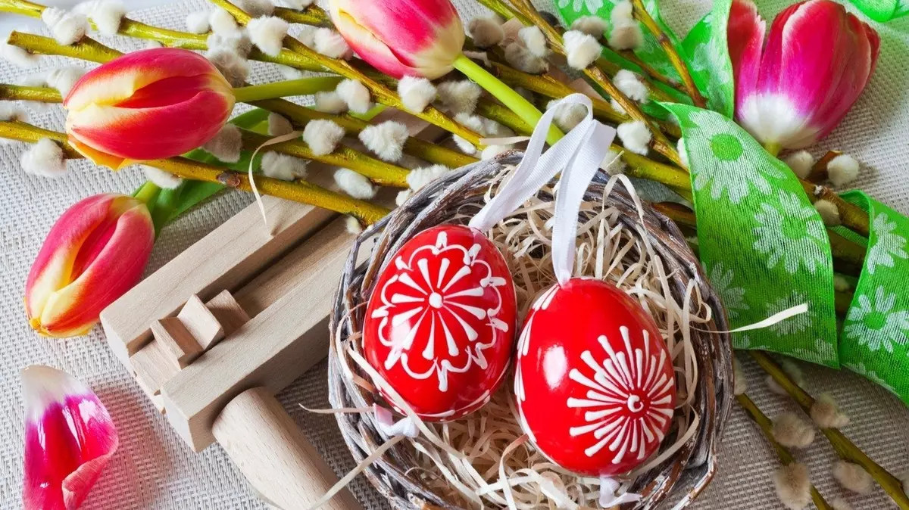

Odpovědi
- c) První neděle po prvním jarním úplňku - v historii se několikrát scházely církevní koncily, které se snažily ustanovit pevné datum velikonočních svátků. K tomu, aby bylo datum ustanoveno, je však potřeba souhlas všech křesťanských církví. Ortodoxní církve však vždy tento návrh odmítly.
- b) Ozdobený jehličnan, nebo ratolest - předkřesťanské oslavy jara byly spojené s počátky jarních zemědělských prací. Z hospodářství se vynášela smrt, jako symbol zimy a dívky pak jako dar přinášeli hospodářům „líto“, pentlemi a skořápkami ozdobené borové stromky nebo ratolesti. Později, s rozšířením křesťanství, se líto doplnilo o obrázky svatých.
- b) Sazometná - často, ovšem chybně, je středa jmenovaná jako Popeleční. Tato středa však nastává 40 dní před Velikonocemi a značí se jí začátek půstu. Sazometná nebo též Smetná středa má svůj název od vymetání komínů a smýčení, které hospodyňky plánovaly právě na středu, aby měly naklizeno před velkými velikonočními svátky.
- a) Jiný název pro pomlázku - nebo-li také šmigrus, tatar, houdovačka, mrskačka. To vše jsou jiné názvy pro spletené proutky vrby. Název pomihod se rozšířil na konci středověku podle pomlázkového popěvku Pomni hody na provody.
- a) Slepička, skřivánek, liška - tradice hledání vajíček v české kultuře sahá do 16. století. Na Olomoucku dětem přinášela vajíčka Pámbíčkova slepička, ve Slezsku to byl skřivánek a v oblasti Berounska liška. V dalších krajích se děti těšily též na čápa, kukačku, jeřába nebo bažanta. Zajíček se k nám dostal z Německa až na konci 19. století.
- c) Z chlebového těsta - pekárny ho začaly nabízet od druhé poloviny 19. století jako doplněk k mazancům a šlehaným beránkům. Chléb měl podobu zajíce a do jeho středu se vsazovalo malované, nejčastěji červené, vajíčko.
- b) Vzkříšení - vejce se v 11. století začlenilo do křesťanských symbolik jako obraz Vzkříšení. Vejce bylo vnímáno jako zamčený hrob, ve kterém je přesto ukryt život.
- c) Krásný - podle názorů většiny badatelů se název kraslice odvozuje od slova krásný, jehož původním významem bylo červený. Proto ve středověku byly Velikonoce často označovány jako Červené svátky.
- a) Svým zvukem nahrazuje zvony - řehtačka nahrazuje zvuk zvonů, které podle tradice na Zelený čtvrtek po doznění ranní modlitby odlétají pro požehnání svatého otce do Říma. Hrkání se ozývalo mezi čtvrtou až šestou hodinou ranní, v poledne a v době večerního klekání až do Bílé soboty, kdy se zvony vrací zpět.
- a) - Velký trojhranný svícen - tento svícen na sobě nesl patnáct svící. Zapaloval se při velikonoční mši, svíce se v průběhu mše po každém žalmu postupně zhasínaly, což vyjadřovalo symbolické promlouvání Svaté trojice.

SOCIÁLNĚ PRÁVNÍ PORADNA
Každá část následujícího článku je určena jiné skupině čtenářů: první těm, kdo mají rádi čísla, druhá těm, kdo dávají přednost jménům; ale teď vážně.
- Nejprve se věnujeme nově vyhlášené průměrné měsíční mzdě v národním hospodářství za 1. až 3. čtvrtletí roku 2020 pro účely zaměstnanosti a jejím dopadům na
  - podporu v nezaměstnanosti a v rekvalifikaci,
  - příspěvek na zřízení prac. místa pro OZP,
  - náhradní plnění a poté
- změně jmen a příjmení při:
  - uzavření manželství,
  - změně pohlaví,
  - jiných důvodech.

Vyhlášená průměr. měsíční mzda v NH
Sdělením Ministerstva práce a sociálních věcí ze dne 17. prosince 2020, uveřejněným pod číslem 574/2020 Sb. jsme se dozvěděli, jaká byla průměrná mzda v národním hospodářství za 1. až 3. čtvrtletí roku 2020 pro účely zákona o zaměstnanosti. Jde o částku 34.611 Kč. Od této částky se odvozují parametry některých příspěvků upravených právě tímto zákonem, konkrétně jde o níže popsané:

Podpora v nezaměstnanosti
a při rekvalifikaci
Od uvedené částky (pro náš článek částky s velkým Č) 34.611 Kč se odvozuje maximum podpor v nezaměstnanosti a při rekvalifikaci. Jejich výše se vypočítává procentní sazbou z průměrného měsíčního výdělku, který byl u uchazeče o zaměstnání zjištěn a naposledy používán pro pracovněprávní účely v jeho posledním ukončeném zaměstnání, pro OSVČ se vychází z posledního vyměřovacího základu přepočteného na jeden kalendářní měsíc. Maximum však nesmí přesáhnout 0,58 násobek (u podpory v nezaměstnanosti) a 0,65 násobek (u podpory při rekvalifikaci) průměrné mzdy v národním hospodářství, u žádostí podaných v r. 2021 nesmí maximum podpory v nezaměstnanosti přesáhnout 20.075 Kč a při rekvalifikaci 22.498 Kč.
Tatáž průměrná měsíční mzda v národním hospodářství nám změnila i částku podpor v nezaměstnanosti a při rekvalifikaci tam, kde nelze průměrný měsíční čistý výdělek či vyměřovací základ stanovit, tedy např. u těch uchazečů o zaměstnání, kteří podmínku zaměstnání splnili tzv. náhradní dobou (třeba pobíráním invalidního důchodu pro invaliditu třetího stupně nebo péčí o dítě do čtyř let).
Takovýmto uchazečům o zaměstnání bude náležet podpora v nezaměstnanosti ve výši 0,15 násobku po první dva měsíce, ve výši 0,12 násobku po další dva měsíce a ve výši 0,11 násobku po zbytek podpůrčí doby, tedy částky: 5.192, 4.154 a 3.808 Kč.
U podpory při rekvalifikaci půjde v popsaném případě o 0,14 násobek po celou podpůrčí dobu, tedy o 4.846 Kč měsíčně.

Příspěvek na zřízení pracovního místa
pro osobu se zdravotním postižením
Zde je na průměrné mzdě v národním hospodářství, o níž v článku referujeme, závislé maximum výše tohoto příspěvku, které činí osminásobek pro osobu se zdravotním postižením a dvanáctinásobek pro osobu s těžším zdravotním postižením (tedy poživatele invalidního důchodu pro invaliditu třetího stupně). Tato maxima budou pro rok 2021 činit částky 276.888 Kč, resp. 415.332 Kč.

Náhradní plnění
Limit náhradního plnění, které mohou dodáním výrobků či služeb poskytovat zaměstnavatelé zaměstnávající více než 50 % svých zaměstnanců osoby se zdravotním postižením nebo osoby samostatně výdělečně činné, které jsou samy zdravotně postižené a nemají zaměstnance, je navázán na 28 násobek inkriminované průměrné mzdy v národním hospodářství. Na jednoho zaměstnance se zdravotním postižením a jednu zdravotně postiženou OSVČ bude limit činit 969.108 Kč.
Také výše odvodu do státního rozpočtu, kterou může zaměstnavatel zaměstnávající více než 25 zaměstnanců plnit svoji povinnost zaměstnávat osoby se zdravotním postižením, se zvýšila; činí 2,5 násobek naší částky Č, tedy 86.528 Kč za rok.

Změna jména a příjmení
Máte už plné zuby čísel, naprosto to chápu, pojďme se tedy v druhé části článku věnovat jménům a příjmením, nejprve dotazu, který nás k nim zavedl:
Dotaz: „Jsem pět let vdaná, ale moje manželství se rozpadá. Při uzavření manželství jsem přijala příjmení svého manžela. Na toto příjmení jsem si již zvykla a ráda bych si je ponechala; už proto, že se mi nechce řešit komplikace spojené s další změnou příjmení. Je to možné i za situace, že s tím můj manžel nesouhlasí?“
Odpověď na dotaz budeme hledat v zákonu o matrikách, jménu a příjmení a o změně některých souvisejících zákonů (z. č. 301/2000 Sb. a rovnou si prozraďme, že to není nic obtížného. Odpověď najdeme hned v prvním ustanovení věnujícím se změně jména a příjmení, jde o § 72 odst. 1, cituji:
„Jméno, popřípadě jména, nebo příjmení, popřípadě více příjmení, která je fyzická osoba povinna užívat, lze změnit fyzické osobě pouze na základě její žádosti, případně žádosti jejích zákonných zástupců.“
Protože příjmení, které tazatelka přijala při uzavření manželství, je povinna užívat, pak jeho změnu nemůže navrhnout nikdo jiný, tedy ani manžel, s nímž se tazatelka chystá rozvést, takovou změnu by musela navrhnout ona sama.
Pojďme se však podívat na další situace, které mohou vést ke změně jména či příjmení.

Uzavření manželství
Při uzavření manželství se tazatelka rozhodla pro jednu z možností, které nabízí občanský zákoník (z. č. 89/2012 Sb., ve znění pozdějších předpisů) v ustanovení § 660:
„Snoubenci při sňatečném obřadu prohlásí, že
- příjmení jednoho z nich bude jejich příjmením společným,
- si oba svá příjmení ponechají, nebo
- příjmení jednoho z nich bude jejich příjmením společným, a ten, jehož příjmení nemá být příjmením společným, bude ke společnému příjmení na druhém místě připojovat své dosavadní příjmení.“

Pokud si manželé zvolí společné příjmení, pak je pochopitelně ponesou i jejich děti, § 661 však přináší řešení pro případ, kdyby si oba manželé ponechali svá dosavadní příjmení:
„Ponechají-li si snoubenci svá dosavadní příjmení, prohlásí při sňatečném obřadu také, které z jejich příjmení bude příjmením jejich společných dětí.“
Kdyby naše tazatelka naopak příjmení manžela po rozvodu používat nechtěla a chtěla by se vrátit ke svému příjmení za svobodna, pak bude postupovat podle ustanovení § 759 občanského zákoníku:
„Manžel, který přijal příjmení druhého manžela, může do šesti měsíců po rozvodu manželství oznámit matričnímu úřadu, že přijímá zpět své dřívější příjmení. To platí i tehdy, hodlá-li manžel, který přijal příjmení druhého manžela s tím, že bude ke společnému příjmení připojovat své dosavadní příjmení, popřípadě první ze svých příjmení, užívat napříště jen své dřívější příjmení.“

Změna pohlaví
I na tuto situaci právo pamatuje, vraťme se zpět k zákonu o matrikách, jménu a příjmení, opět do ustanovení § 72. Odcitujme jeho odstavec 5:
„Matriční úřad povolí na základě žádosti fyzické osoby a potvrzení poskytovatele zdravotních služeb změnu jména, popřípadě jmen, a příjmení

- na neutrální jméno a příjmení, byla-li zahájena léčba pro změnu pohlaví, nebo
- na jiné jméno, popřípadě jména, a příjmení, byla-li léčba pro změnu pohlaví dokončena.
Nepožádá-li fyzická osoba po změně pohlaví o změnu jména a příjmení, matriční úřad uvede v knize narození její příjmení v souladu s pravidly české mluvnice ve tvaru odpovídajícím novému pohlaví; jméno do knihy narození nezapíše a učiní o tom oznámení soudu.“

Jiné důvody pro změnu
jména a příjmení
K žádosti o změnu příjmení mohou pochopitelně vést i méně dramatické důvody, nicméně by mělo jít o důvody závažné, § 72 odstavec 2 říká:
„Změna příjmení se povolí zejména tehdy, jde-li o příjmení hanlivé, nebo směšné, nebo je-li pro to vážný důvod.“
Zákon však hned následně vypočítává změny jména, které povoleny nebudou:
„Změna jména se nepovolí, žádá-li fyzická osoba mužského pohlaví o změnu na jméno ženské, nebo naopak, žádá-li o změnu jména na jméno neexistující, zkomolené, zdrobnělé, domácké, nebo na jméno, které má žijící sourozenec společných rodičů. Vzniknou-li pochybnosti o existenci jména nebo jeho správné podobě, je žadatel povinen předložit doklad vydaný znalcem.“
„Změna jména nebo příjmení se nepovolí, jestliže by změna byla v rozporu s potřebami a zájmy nezletilého.“
Informace o tom, jak se zákon staví k problematice cizích jmen a příjmení, si necháme na některý z příštích článků.
Za Sociálně právní poradnu SONS v Praze
Luboš Zajíc

PŘESTÁVÁTE VIDĚT NA
čtení, mobil, PC, nebo na peníze?
Poradíme:
- s výběrem vhodných pomůcek,
- s výběrem lup ke čtení,
- s příspěvky na pomůcky,
- s příspěvky na péči a mobilitu,
- s důchodovými dávkami,
- v oblasti pracovního práva…
Pomůžeme:
- při odstraňování bariér,
- při sepsání žádostí,
- při právních úkonech,
- se začleněním do společnosti,
- s trávením volného času.
- Zapůjčíme kompenzační pomůcky…
Kontakt
- Sjednocená organizace nevidomých a slabozrakých České republiky, zapsaný spolek (SONS ČR, z. s.)
- Oblastní odbočka v Novém Jičíně
- Sokolovská 9, 741 01 Nový Jičín
- mobil: 776 488 164, web: www.sonsnj.cz
- e-mail: novyjicin-odbocka@sons.cz
- „Dům složek“ u autobusového nádr., 1. patro vpravo.
Návštěvní hodiny:
při koronavirovém omezení provozu
Po a St: 8:00-12:00 a 12:30-15:00
Jinak po předchozí domluvě.
Naši činnost v roce 2020 podpořily
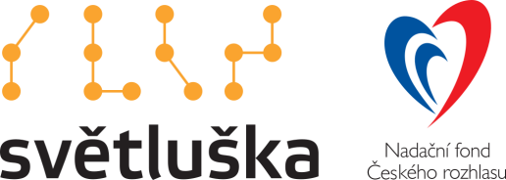
Moravskoslezský kraj, Frenštát p. R., Kopřivnice, Nový Jičín, městys Suchdol n. O., obce Bartošovice, Bordovice, Bernartice nad Odrou, Hladké Životice, Hodslavice, Rybí, Kunín, Sedlnice, Starý Jičín, Šenov u N. Jičína a Životice u N. Jičína. Nadační fond Českého rozhlasu ze sbírky Světluška a společnosti COOP Jednota Hodonín, s.d. a Pila Příbor, s. r. o..
Přijímáme dobrovolníky
pro pomoc nevidomým a slabozrakým.
Informace zájemcům o dobrovolnictví nebo o službu dobrovolníků poskytne – oblastní koordinátor dobrovolníků Petr Jasinský tel.: 778 768 381.
KONTAKTNÍ A REDAKČNÍ ÚDAJE
- Sjednocená organizace nevidomých a slabozrakých České republiky, zapsaný spolek (SONS ČR, z. s.)
- Oblastní odbočka v Novém Jičíně
- Sokolovská 617/9, 741 01 Nový Jičín
- IČ: 65399447, DIČ: CZ 65399447
- Bankovní spojení: 212092074/0300 - ČSOB - N. Jičín
- web.: www.sonsnj.cz, mobil: 776 488 164 (Hyvnar)
- e-mail: novyjicin-odbocka@sons.cz
- budova u autobusového nádraží, 1. patro na konci schodiště vpravo.
PORADENSKÉ HODINY A PŮJČOVNA
KOMPENZAČNÍCH POMŮCEK:
Dočasně při koronavirovém omezení provozu
Po a St: 8:00-12:00 a 12:30-15:00
Jinak po předchozí domluvě.
Neprodejná tiskovina

